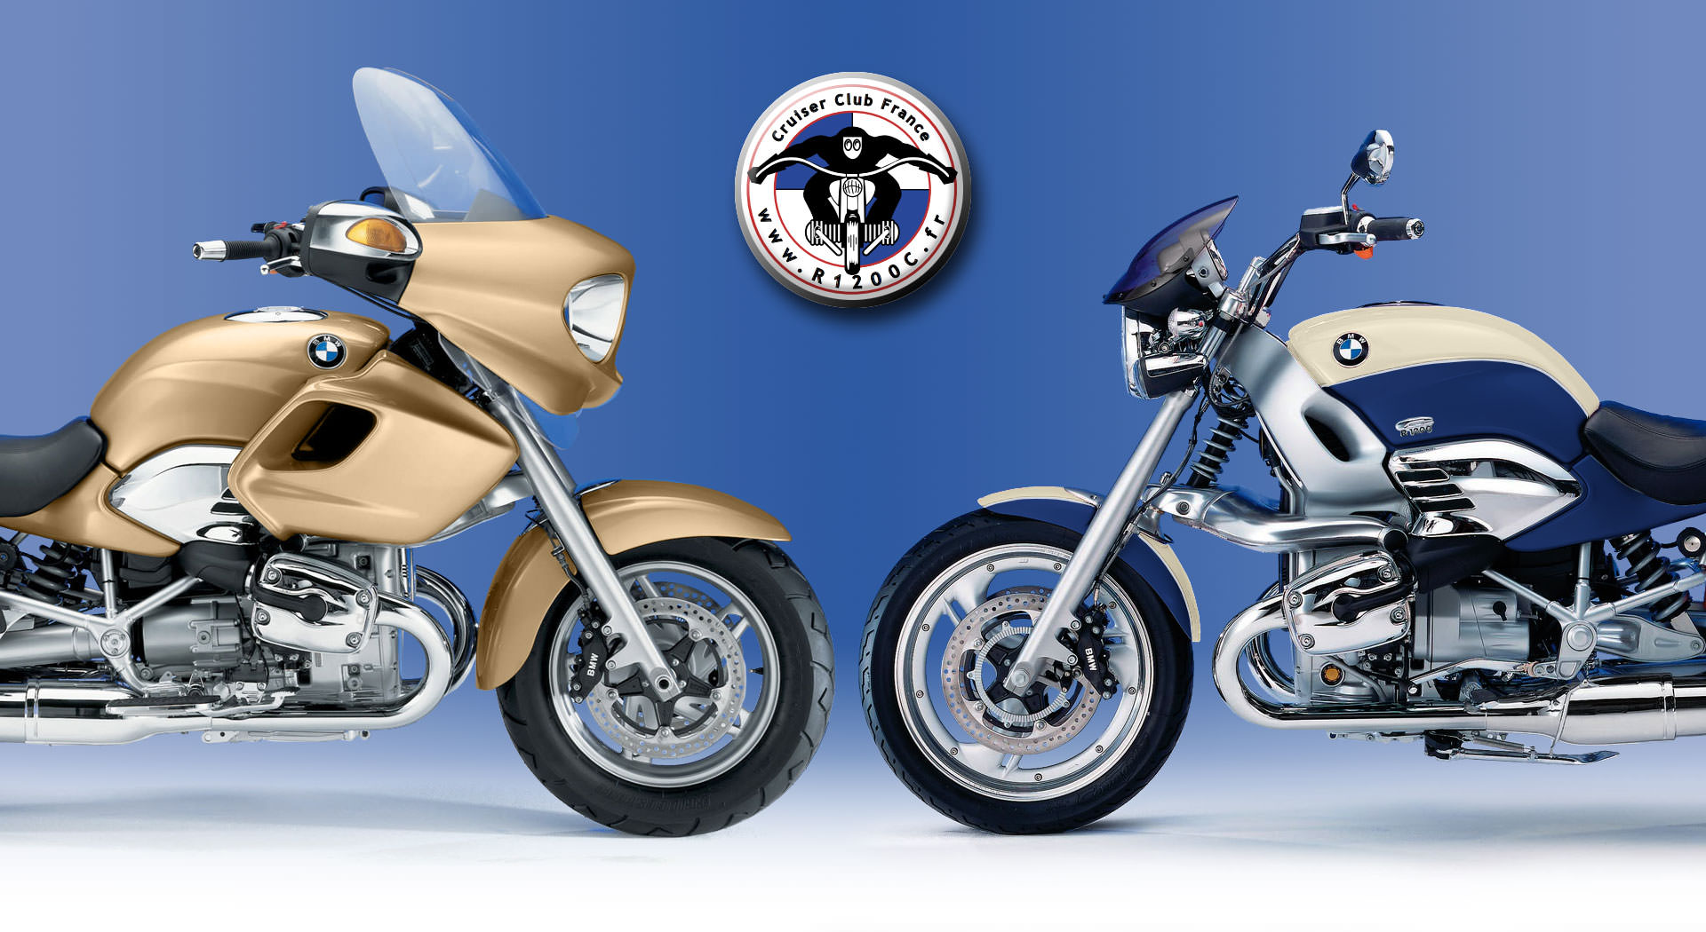

Le club des passionnés du R1200C

**Compte-rendu**

**de la réunion de bureau**

**du 11/05/2017**

|  |  |
| --- | --- |
| **Date** | 11/05/2017 |
| **Lieu** | Conférence téléphonique |
| **Rédigé par** | Bruno PERDREAU |
| **Diffusé à** | Membres du bureau |

**Présents** : Michel GRASS

Jean SIMONET

Bruno PERDREAU

Laurent CORNIBERT

Gilbert RIFFARD

**Absents** : Didier GAUTRON

**Sommaire**

Validation du dernier compte-rendu 4

Rencontre internationale 2017 du 29/05 au 02/07/2017 4

Inscriptions 4

Communication 4

Dossier d’accueil 4

Sponsoring 4

Parade 4

Assurance 5

Organisation 5

Circuits moto et dossiers administratifs 5

Soirées 5

Finances du Club 5

Identité visuelle du Club 5

Site Internet 6

Médias 6

Revue des actions 6

Documentation 6

Prochaine réunion le jeudi 01 juin 2017 à 20h 6

# Validation du dernier compte-rendu

Standby

# Rencontre internationale 2017 du 29/05 au 02/07/2017

## Inscriptions

* 180 inscrits au 18 avril 2017  
  101 motos

## Communication

* envoi d’un email 2semaines avant le début du rassemblement à tous les participants avec le livret d’accueil, format PDF.

## Dossier d’accueil

* Fusionner le rappel du contenu avec le programme
* Ajouter la décharge de responsabilité  
  =>envoi Michel
* mise à jour du programme  
  => envoi Michel
* Prévoir les traductions EN et DE

## Sponsoring

* Michel a rencontré la concession BMW Alsace : mise à disposition de consommables (batteries, pneus,…) et d’un technicien  
  Don de cadeaux (à voir)
* Fourniture des porte-clés décapsuleur par 4CAD. En cours d’obtention  
  Envoi des porte-clés chez Michel
* chercher imprimeur pour le livret d’accueil  
  format A4, 1 livret par moto, 20 pages max
* fourniture des sacs pour emballer les kits de bienvenue par Sébastien Perez (membre club)  
  Envoi des sacs chez Michel

## Parade

* Accord donné par la mairie d’Obernai
* BMMC ouvrira la parade, pas d’encadrement par les forces de l’ordre.
* Michel aimerai organier une remise de prix à l’issue de la parade.

## Assurance

* Attestation MACIF reçue par Michel pour envoi aux préfectures

## Organisation

* Mise en place d’une ToDoList/Planning pour lister les tâches et les besoins avant, pendant et après le meeting.
* Gilbert commande des bracelets de couleur pour identifier les participants
* Didier récupérera pour le staff des supports de badges avec cordon pour les mettre autour du cou, il suffira ensuite d’imprimer les bristols et de les insérer dans les supports de badges
* Liste des invités fournie par Michel  
  le Club invite DD Clisson
* Prévoir les fiches d’inscription des balades pour les groupes motos avec la photo de l’ouvreur => Bruno
* Prévoir liste des participants pour émargement à l’enregistrement => ?
* Prévoir des « bon pour un cadeau » à inclure dans le kit de bienvenue => Bruno  
  Le club offre 1 bouteille d’Alsace à chaque participant => oui/non ?

## Circuits moto et dossiers administratifs

* Suivi par Michel et Laurent
* modification des itinéraires suite au retour des préfectures du Haut Rhin et de la Moselle => Laurent

## Soirées

* Michel a réservé
  + un magicien  
    200€
  + Groupe de musiciens Les Schekers  
    150€/personne, 4 pers  
    Vérification de la sono => si pas ok, prévoir un supplément

## Finances du Club

* Prévoir 3000€ en liquide => Gilbert
* Demander une avance à HM => Gilbert
* Vérifier les conditions de gratuité au DSJ => Laurent

## Identité visuelle du Club

* Gilbert il faudrait, si cela n’est pas déjà fait, commander des autocollants de sacoche à remettre aux français présents au rassemblement (pour ceux qui n’en auraient pas)
* commande d’écussons et d’autocollants d’après les maquettes de Didier => Gilbert

## Site Internet

* Standby

## Médias

* Film de la concentration  
  Michel demandera à José de réaliser un petit film comme ceux déjà réalisés par José lors de précédents rassemblements => Michel
* Animation autour du 20ème anniversaire de la moto, montage des cascades du film avec musique du film => Laurent
* photographe => Didier

## Revue des actions

* Revue effectuée par Laurent.

## Documentation

Sont disponibles sur le site les documents suivants :

* Suivi des actions à réaliser
* Plan de communication et analyse budgétaire

Didier peux-tu t’assurer que tous les documents sont bien sur le site (convention HM …) ?

# Prochaine réunion le jeudi 01 juin 2017 à 20h